Avfallshantering / Waste Disposal
Allt hushållsavfall ska till insamlingen vid Skistar-shopen, belägen efter infarten till Åre Fjällby. Inget avfall får ens tillfälligt lämnas utanför ytterdörren eftersom det drar till sig råttor och fåglar som sprider avfallet.
Matavfall läggs i särskilda bruna matavfallspåsar i de bruna kärlen inne i huset. Om påsarna är slut kan de hämtas gratis på ICA Åre.
Förpackningar av glas, kartong, plast och metall samt tidningar sorteras i kärlen inne i huset. Eventuellt övrigt avfall slängs i containern som står utanför huset.
All household waste must be brought to the collection point close to the Skistar-shop located after the entrance to Åre Fjällby. It is not allowed to leave waste even temporarily outside the door, as both rats and birds could spread the garbage.
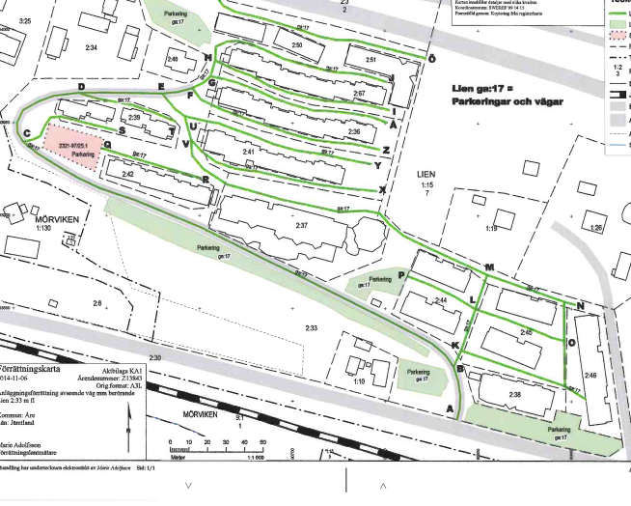
Food waste shall be disposed in special brown paper bags for disposal in brown bins inside the house. If there are no such paper bags, they can be collected free of charge at ICA Åre.

Insamlingspunkt / Collection Point
Skistar shop
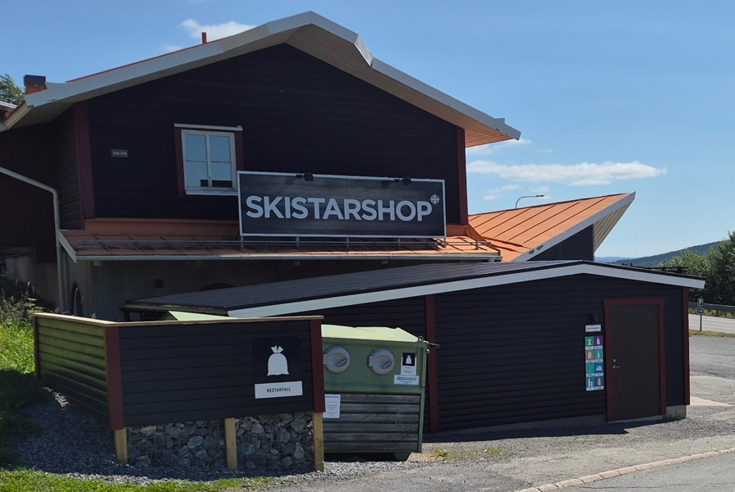
All packings, such as glass, plastic, cardboard and metal and papers, must be sorted into bins inside. Other waste, if any, shall be thrown into the container outside.
Matavfall och förpackningar /
Food waste and packings
Restavfall /
Other waste

